Домашнее задание по сольфеджио для 3 класса
Для группы «Б» (вторник, с 19.00 до 20.00)
- ОБЯЗАТЕЛЬНО выучить знаки в тональностях:
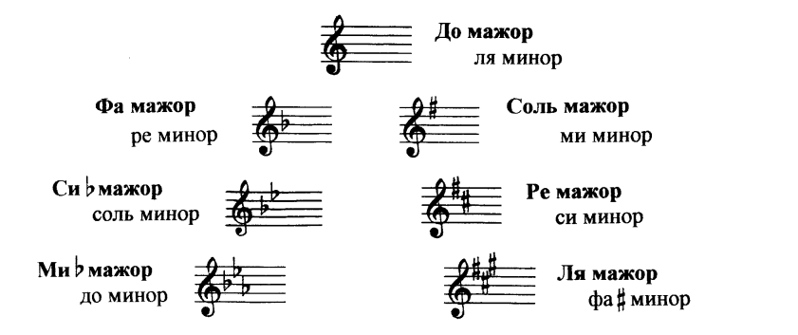
- Петь данные мелодии-упражнения с дирижированием:

